PROGRAMA DE ORIENTACION DE URBANDALE
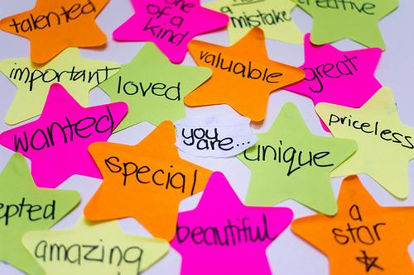

Expectativas de 3er Grado para el Desarrollo de Habilidades Intrapersonales

Los estudiantes conocerán las funciones que desempeñan en sus vidas para mejorar su autoestima. (hija / hijo, estudiante, amigo, compañero de equipo)

Los alumnos sabrán como establecer metas personales para mejorar su autoestima

Lo que puede hacer en casa para ayudar a su hijo

• Pídale a su hijo(a) que haga una lista de cinco de sus fortalezas personales.
• Al tener responsabilidades se incrementa el sentido de madurez. Dele a su hijo la oportunidad de demostrar su responsabilidad.
• Fomente el diálogo interno positivo (puedo trabajar duro, tengo amigos que se preocupan por mí, yo soy amable, soy especial).
• Establecer metas y trabajar para lograrlas tendrá efecto muy positivo en su autoestima
- Pregúntele a su hijo: “¿Que te gustaría mejorar o en que te gustaría improvisar?
- Ayude a su hijo a fijarse una meta y enliste los pasos a seguir que le ayuden a lograrla. Escríbala en una hoja y colóquela en un lugar en el que la puedan ver a diario
- Revise diariamente la meta con su hijo para monitorear su progreso. Si su hijo no ha progresado, discuta los obstáculos que ha encontrado en su camino y como pueden avanzar a través de ellos.
- Anime a su hijo a pensar positivo y a continuar trabajando hacia el logro de la meta.

Contacte al Consejero de su escuela para que le de mas ideas

